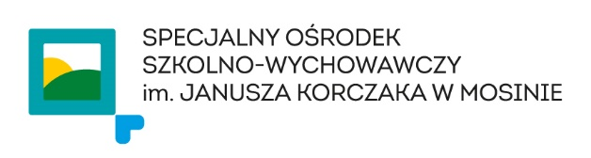

Plan ważniejszych wydarzeń w internacie SOSW w Mosinie w roku szkolnym 2018 / 2019
Lp. | NAZWA | TERMIN
1 | Pożegnanie lata | Październik
2 | Narodowe Święto Niepodległości  (uroczysty apel, okolicznościowa gazetka, inna forma) | Listopad
3 | Wieczór z wróżbami | Listopad
4 | Bożonarodzeniowe tradycje | Grudzień
5 | Wigilia w Internacie | Grudzień
6 | Wieczór kolęd | Styczeń
7 | Bezpieczne ferie (prezentacja, inna forma) | Styczeń
8 | Zabawa karnawałowa | Styczeń / luty
9 | Wielkanocne tradycje | Marzec
10 | Piknik na Końskiej Polanie | ok. 1 czerwca
11 | Konkursy plastyczne  (z podaniem propozycji tematów) | Cały rok
12 | Cykl historyczny | Cały rok
13 | Integracyjny Turniej Wiedzy i Umiejętności | Cały rok
14 | Dzień sportu w Internacie | Maj / czerwiec
15 | Zajęcia z cyklu „Poznajemy zawody” – każdy wychowawca – jedne zajęcia w ciągu roku | Cały rok
16 | Całoroczny konkurs czystości
17 | Projekt „Powstanie Wielkopolskie) | Grudzień, luty

